**گزارش تمرين شماره يک BIG DATA**

تاريخ تحويل : 10/8/98 نمره : 1.5

1. فايل Shakespeare.txt شامل کليه نوشته هاي شکسپير مي باشد. با استفاده از SPARK برنامه اي بنويسيد که

الف: تعداد کل کلمات اين متن را مشخص نماييد.

ب:تعداد کلمات بدون تکرار چقدر است؟

ج : ده کلمه اي که بيشترين تعداد تکرار را دارند کدامند و هر کدام چند بار تکرار شده اند؟

نتایج:

it has 1050323 word

part-b: teadad kalamat bedoone tekrar = 8785

part-c: 10 kalamat por tekrar shamel :

(27843,the)

(26847,and)

(22538,i)

(19882,to)

(18307,of)

(14800,a)

(13928,you)

(12490,my)

(11563,that)

کد:

import org.apache.spark._

import org.apache.spark.SparkConf

import org.apache.spark.SparkContext._

import org.apache.spark.rdd.RDD._

//HW1-1

val line = sc.textFile("C:/BigData/HW1/Shakespeare.txt")

val word = line.flatMap(w => w.split("[^a-zA-Z]+") )

//part a

println("it has "+word.map(x=> 1).count() +" word" )

//part b and c

val NumList = word.map( x => (x.toLowerCase,1) ).reduceByKey((x,y) => x+y ).map(t => (t._2,t._1)).sortByKey(false)

val part_b =NumList.filter(t=>t._1==1).count()

val part_c =NumList.take(10)

//report

println("part-b: teadad kalamat bedoone tekrar = " + part_b.toString)

println("part-c: 10 kalamat por tekrar shamel : " )

part_c.foreach(println)

نتایج با یک هسته فعال 25 ثانیه

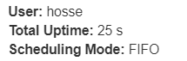

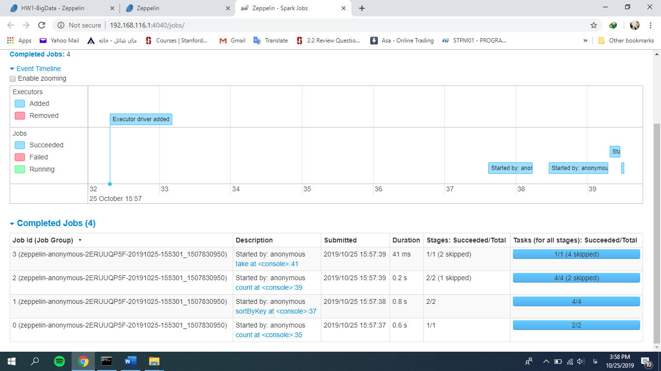

نتایج با چهار هسته فعال 13 ثانیه



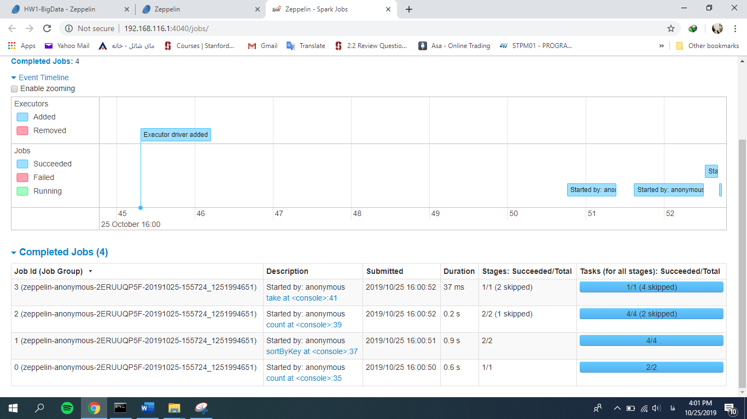

1. سه فايل C1,C2,C3 هر کدام حاوي اطلاعات دو ستوني متني مي باشند که هر سطر ان مختصات يک نقطه دو بعدي را نشان مي دهد.

با استفاده از SPARK دو برنامه بنويسيد که با استفاده از دو روش خوشه بندي

K-means++ و Bisecting K-means

الف : براي هر فايل داده نمودار هزينه کلاستر را براي k=2 to25 رسم نماييد.

C1=>K-means++:

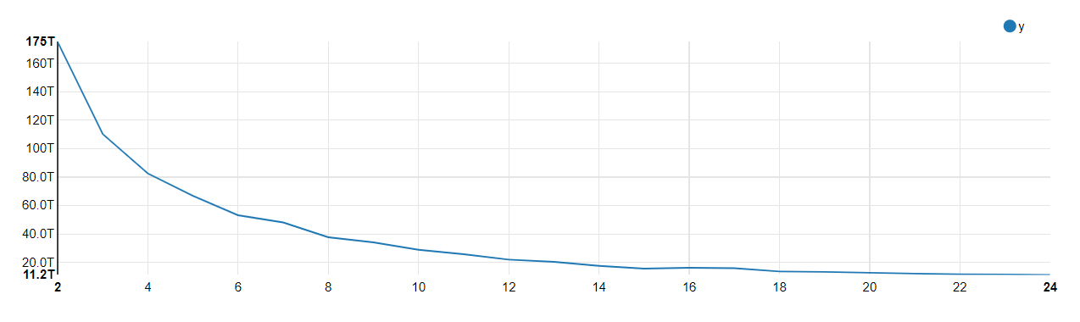

C1=> Bisecting K-means

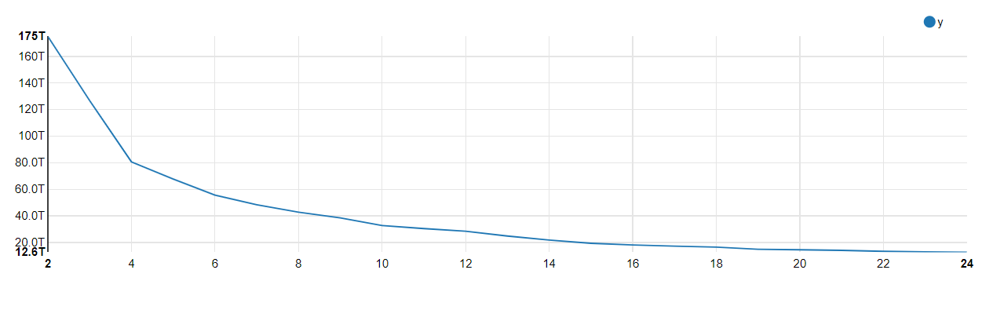

تعداد کلاستر بهینه 14 است که مراکز کلاستر آن در روش اول:

Cluster Center 0: [397571.4303178484,499977.12469437654]

Cluster Center 1: [661286.3097345133,264471.66076696164]

Cluster Center 2: [281100.28695652174,661698.2130434783]

Cluster Center 3: [532478.7464788733,398416.54694835684]

Cluster Center 4: [647607.7537091988,744965.2225519288]

Cluster Center 5: [507263.57547169813,222529.19496855346]

Cluster Center 6: [316805.37394247035,303224.1912013536]

Cluster Center 7: [325990.4903846154,774807.1826923077]

Cluster Center 8: [596425.2573839662,577422.0654008439]

Cluster Center 9: [503860.3166666667,776553.9133333333]

Cluster Center 10: [762643.5092592592,579700.8055555555]

Cluster Center 11: [738130.5721649484,430456.7345360825]

Cluster Center 12: [243735.86649214663,484872.4869109948]

Cluster Center 13: [464465.51587301586,638022.0026455026]

و مراکز کلاستر با روش دوم :

Cluster Center 0: [283810.72559366754,280306.2401055409]

Cluster Center 1: [374425.225,354668.4791666667]

Cluster Center 2: [243381.004784689,502410.6937799043]

Cluster Center 3: [392407.52407932014,490464.99716713885]

Cluster Center 4: [521697.50929368025,206893.73605947953]

Cluster Center 5: [664449.490909091,268696.8333333333]

Cluster Center 6: [522690.720379147,369583.518957346]

Cluster Center 7: [309501.76510067115,710736.1174496644]

Cluster Center 8: [461762.1937639198,613833.5812917594]

Cluster Center 9: [519704.51378446113,735828.9047619047]

Cluster Center 10: [634584.1309090909,760803.8545454545]

Cluster Center 11: [583317.0131578947,520427.98245614034]

Cluster Center 12: [681590.469273743,629862.153631285]

Cluster Center 13: [753761.6134020619,474915.9845360825]

با بررسی جزئی میتوان دریافت که نوع دسته بندی این دو متفاوت است ، پس برای یافتن دسته بندی بهتر ، باید از معیار خطا استفاده کرد:

روش اول 1.862989265480894E13 و روش دوم 2.183727843514322E13 همان طور که مشاهده میشود K-means++ بهتر دسته بندی کرده است. ولی به طور کلی میزان خطا بسیار زیاد است و این به معنای این است که این داده ها قابل تفکیک و جدا پذیری نیستند.

C2=>K-means++:

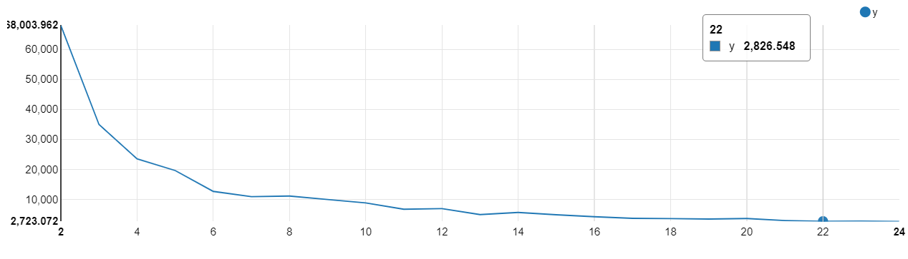

C2=> Bisecting K-means

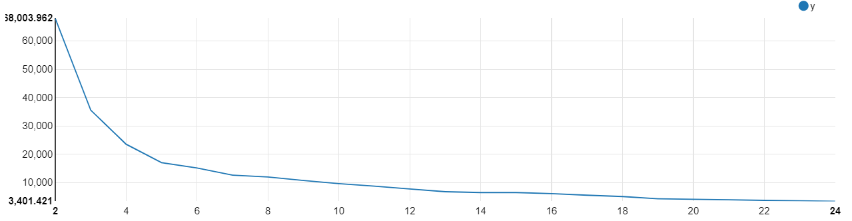

تعداد کلاستر بهینه 13 است که مراکز کلاستر آن در روش اول:

Cluster Center 0: [14.73571428571428,7.128571428571425]

Cluster Center 1: [11.341999999999999,19.377]

Cluster Center 2: [32.59913793103449,25.075]

Cluster Center 3: [6.730555555555555,3.6722222222222216]

Cluster Center 4: [8.063953488372093,11.425581395348836]

Cluster Center 5: [32.75833333333333,11.11574074074074]

Cluster Center 6: [32.773571428571415,19.704285714285707]

Cluster Center 7: [21.543333333333326,23.003333333333337]

Cluster Center 8: [20.744186046511626,7.058527131782945]

Cluster Center 9: [33.55799999999999,6.286000000000001]

Cluster Center 10: [6.5219512195121965,21.206097560975607]

Cluster Center 11: [12.094736842105265,26.657894736842103]

Cluster Center 12: [7.279268292682925,25.623170731707315]

و مراکز کلاستر با روش دوم :

Cluster Center 0: [8.904385964912283,4.002631578947367]

Cluster Center 1: [10.698684210526318,9.91118421052632]

Cluster Center 2: [16.863425925925924,7.026388888888891]

Cluster Center 3: [21.43791208791209,7.066483516483516]

Cluster Center 4: [10.555660377358487,18.38867924528302]

Cluster Center 5: [6.466666666666666,22.781666666666673]

Cluster Center 6: [10.958064516129033,26.23870967741935]

Cluster Center 7: [19.509999999999998,22.86666666666667]

Cluster Center 8: [32.49561403508771,6.538596491228072]

Cluster Center 9: [33.180769230769236,11.344230769230771]

Cluster Center 10: [22.56,23.07166666666667]

Cluster Center 11: [32.771014492753615,19.76304347826086]

Cluster Center 12: [32.59913793103449,25.075]

با بررسی جزئی میتوان دریافت که نوع دسته بندی این دو متفاوت است ، پس برای یافتن دسته بندی بهتر ، باید از معیار خطا استفاده کرد:

روش اول 5722.202057896133 و روش دوم 6806.000689768103 پس همان طور که مشاهده میشود K-means++ دسته بندی بهتری انجام داده است.

C3=>K-means++:

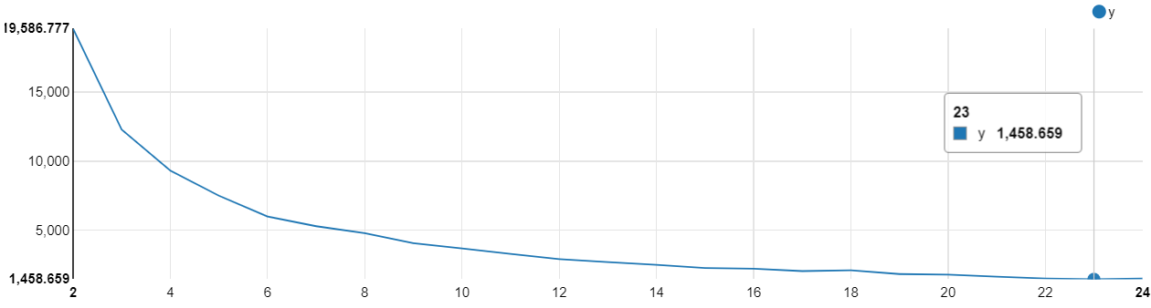C3=> Bisecting K-means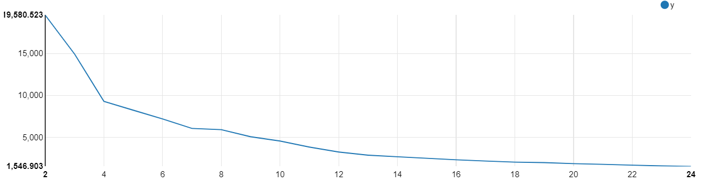

تعداد کلاستر بهینه 12 است که مراکز کلاستر آن در روش اول:

Cluster Center 0: [14.940384615384614,19.01153846153846]

Cluster Center 1: [16.59,5.395999999999999]

Cluster Center 2: [6.3547619047619035,19.304761904761904]

Cluster Center 3: [28.003999999999998,8.262]

Cluster Center 4: [20.971739130434777,9.99782608695652]

Cluster Center 5: [28.974999999999998,20.923214285714284]

Cluster Center 6: [22.429166666666667,28.0375]

Cluster Center 7: [14.331081081081082,12.795945945945947]

Cluster Center 8: [12.419230769230769,24.805769230769233]

Cluster Center 9: [6.535,11.5025]

Cluster Center 10: [23.771052631578947,15.77631578947368]

Cluster Center 11: [20.394736842105257,22.19736842105263]

و مراکز کلاستر با روش دوم :

Cluster Center 0: [9.004999999999999,11.416666666666666]

Cluster Center 1: [16.16379310344827,12.210344827586205]

Cluster Center 2: [16.345000000000002,5.645]

Cluster Center 3: [6.084090909090909,18.29318181818182]

Cluster Center 4: [14.293103448275861,18.944827586206895]

Cluster Center 5: [12.462499999999999,24.88392857142857]

Cluster Center 6: [23.17058823529411,5.808823529411764]

Cluster Center 7: [22.282812500000002,13.8078125]

Cluster Center 8: [28.606249999999996,12.017187499999999]

Cluster Center 9: [21.352,20.892]

Cluster Center 10: [21.764285714285716,28.054761904761907]

Cluster Center 11: [28.409259259259255,22.40185185185185]

با بررسی جزئی میتوان دریافت که نوع دسته بندی این دو متفاوت است ، پس برای یافتن دسته بندی بهتر ، باید از معیار خطا استفاده کرد:

روش اول 3011.059168902624 و روش دوم 3270.611434653738 پس همان طور که مشاهده میشود K-means++ دسته بندی بهتری انجام داده است ولی نتایج تقریبا مشابه است.

نمودار کلی پردازش برای 2 روش و 3 دیتاست به صورت همزمان بر روی چهار هسته :

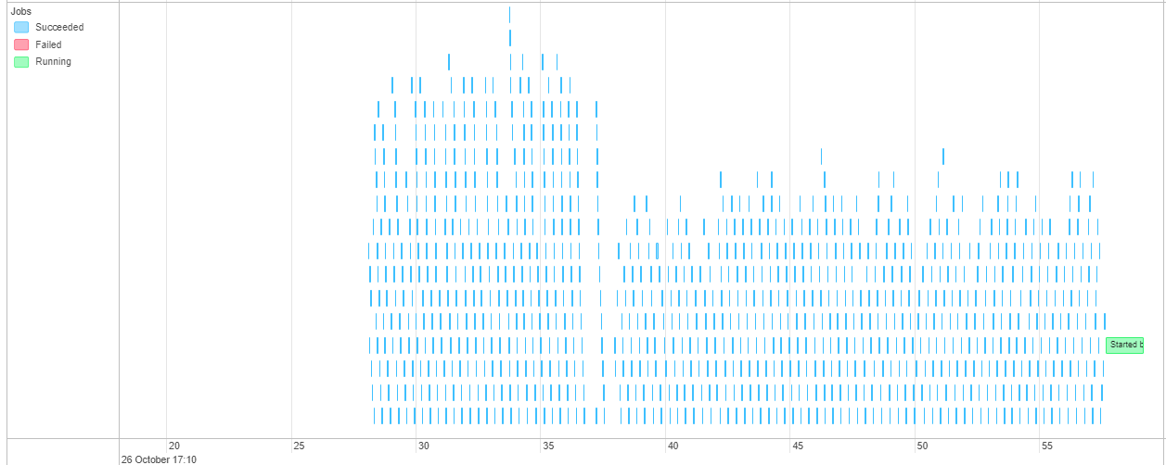

نمودار پردازش ، روش K-means++ بر روی C1 با 1000 تکرار، با چهار هسته و زمان50 ثانیه 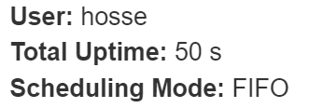

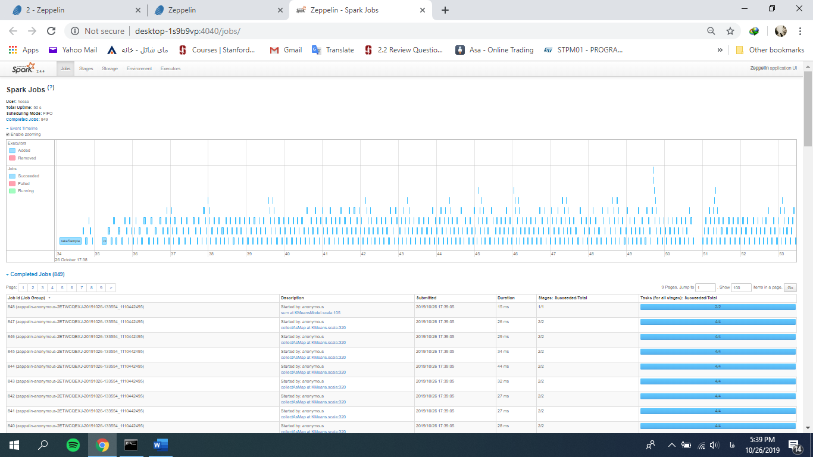

نمودار پردازش ، روش K-means++ بر روی C1 با 1000 تکرار، با یک هسته و زمان1.4 دقیقه



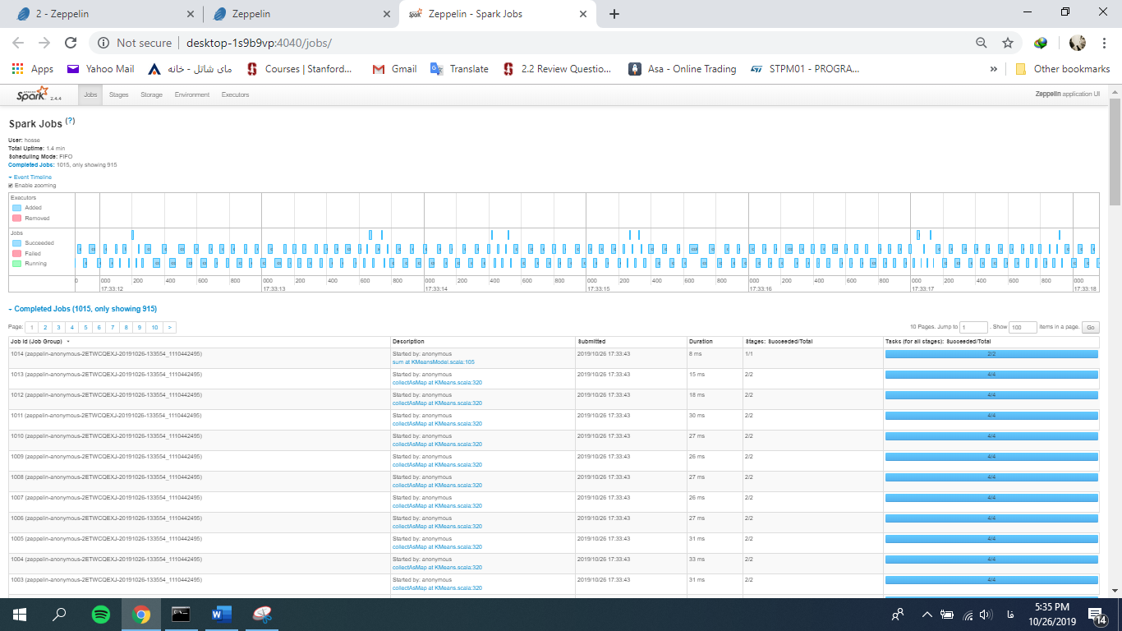

کد بخش دوم :

import org.apache.spark._

import org.apache.spark.SparkConf

import org.apache.spark.SparkContext._

import org.apache.spark.rdd.RDD._

import org.apache.spark.mllib.linalg.Vectors

import org.apache.spark.mllib.clustering.{KMeans, KMeansModel}

import org.apache.spark.mllib.clustering.BisectingKMeans

def parser(line:String)={

val num =line.split("\t")

val f1=num(0).toDouble

val f2=num(1).toDouble

Vectors.dense(f1,f2)

}

val c1 = sc.textFile("C:/BigData/HW1/C1.txt").map(t=> Vectors.dense( t.split("\\D+")(1).toFloat , t.split("\\D+")(2).toFloat ) )

val c2 = sc.textFile("C:/BigData/HW1/C2.txt").map(parser)

val c3 = sc.textFile("C:/BigData/HW1/C3.txt").map(parser)

//KMeans

//for c1

val numIterations = 1000

println("%table\nx \ty")

(2 to 24).map(numClusters=>(numClusters,KMeans.train(c1, numClusters, numIterations).computeCost(c1)))

.foreach{case (x,y) => println(x + "\t" + y)}

val numClusters = 14

val numIterations = 1000

val clusters = KMeans.train(c1, numClusters, numIterations)

val res=clusters.computeCost(c1)

clusters.clusterCenters.zipWithIndex.foreach { case (center, idx) => println(s"Cluster Center ${idx}: ${center}") }

//KMeans

//for c2

println("%table\nx \ty")

(2 to 24).map(numClusters=>(numClusters,KMeans.train(c2, numClusters, numIterations).computeCost(c2)))

.foreach{case (x,y) => println(x + "\t" + y)}

val numClusters = 13

val numIterations = 1000

val clusters = KMeans.train(c2, numClusters, numIterations)

val res=clusters.computeCost(c2)

clusters.clusterCenters.zipWithIndex.foreach { case (center, idx) => println(s"Cluster Center ${idx}: ${center}") }

//KMeans

//for c3

println("%table\nx \ty")

(2 to 24).map(numClusters=>(numClusters,KMeans.train(c3, numClusters, numIterations).computeCost(c3)))

.foreach{case (x,y) => println(x + "\t" + y)}

val numClusters = 12

val numIterations = 1000

val clusters = KMeans.train(c3, numClusters, numIterations)

val res=clusters.computeCost(c3)

clusters.clusterCenters.zipWithIndex.foreach { case (center, idx) => println(s"Cluster Center ${idx}: ${center}") }

//BisectingKMeans

//for c1

println("%table\nx \ty")

(2 to 24).map(numClusters=>(numClusters,new BisectingKMeans().setK(numClusters).run(c1).computeCost(c1)))

.foreach{case (x,y) => println(x + "\t" + y)}

val numClusters = 14

val bkm = new BisectingKMeans().setK(numClusters).run(c1)

val result =bkm.computeCost(c1)

bkm.clusterCenters.zipWithIndex.foreach { case (center, idx) => println(s"Cluster Center ${idx}: ${center}") }

//BisectingKMeans

//for c2

println("%table\nx \ty")

(2 to 24).map(numClusters=>(numClusters,new BisectingKMeans().setK(numClusters).run(c2).computeCost(c2)))

.foreach{case (x,y) => println(x + "\t" + y)}

val numClusters = 13

val bkm = new BisectingKMeans().setK(numClusters).run(c2)

val result =bkm.computeCost(c2)

bkm.clusterCenters.zipWithIndex.foreach { case (center, idx) => println(s"Cluster Center ${idx}: ${center}") }

//BisectingKMeans

//for c3

println("%table\nx \ty")

(2 to 24).map(numClusters=>(numClusters,new BisectingKMeans().setK(numClusters).run(c3).computeCost(c3)))

.foreach{case (x,y) => println(x + "\t" + y)}

val numClusters = 12

val bkm = new BisectingKMeans().setK(numClusters).run(c3)

val result =bkm.computeCost(c3)

bkm.clusterCenters.zipWithIndex.foreach { case (center, idx) => println(s"Cluster Center ${idx}: ${center}") }

توضیحات:

لازم به ذکراست دو فایل ،

HW1_1.json

و

HW1_2.json

در ضمیمه قرار گرفت که

Zeppelin noteهستند

که میتوان درZeppelin ایمپورت شده و اجرا شوند.

حسین غلامی 97123021

تکلیف یک کاوش دادگان انبوه